Descentralização das atividades da Seção Técnica de Controle de Processos
DPM-10

Cadastro dos operadores

Cadastramento de novos operadores

Reinicialização de senhas

Manutenção do cadastro

Conectar assuntos

Alterar grupo

Alterar horário

Cadastrar na Tabela de Operadores

Cadastro de Novos Operadores
Alteração de Unidade
Desativar

Reativar

Cadastramento de novos operadores

Conforme a situação do cadastro do operador, existem formas de lhe fornecer o acesso ao Sistema

1ª situação

Consultar o RF do operador a ser cadastrado no SIS usando a tela CONS. OPER. C/ ASSUN

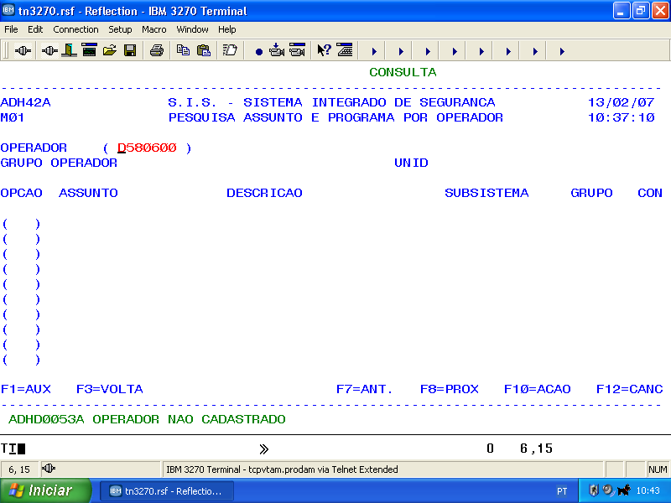

- Se ele não tiver cadastro. Utilizar no SIS a tela MANTEM OPER. FUNCION.

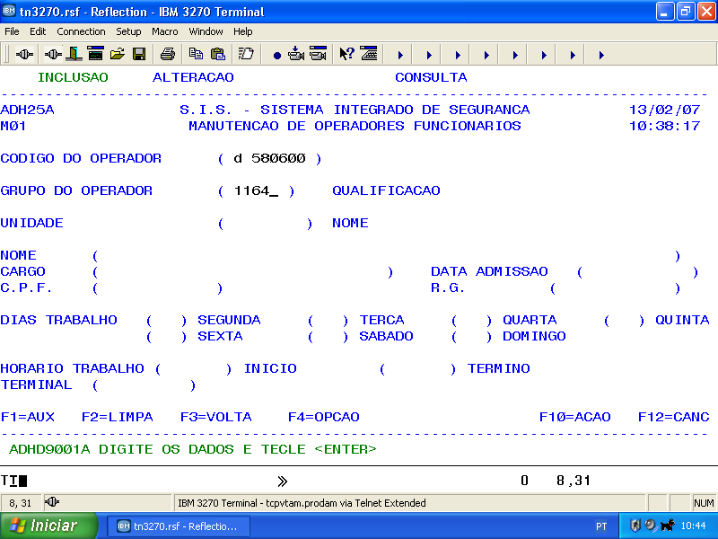

- Preencher o RF do operador e o grupo operadores especifico da sua unidade e tecle <enter>, irá aparecer a tela de unidade de alocação do servidor

- Caso o sistema informe que não há unidade associada, procure saber com o seu setor de RH qual a unidade de RH do servidor.

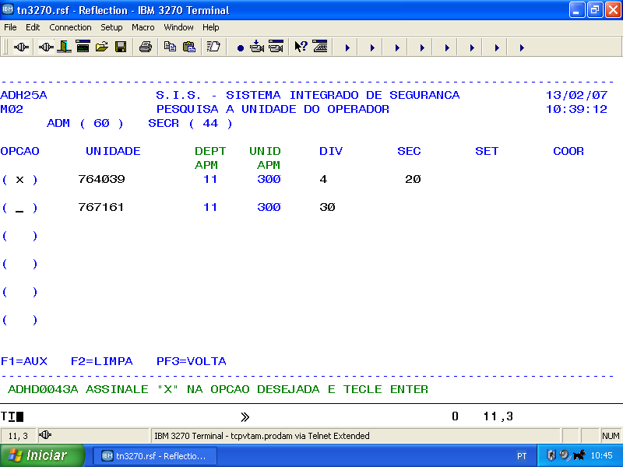

- Colocar um X na primeira opção desde que não seja unidade de vacancia e teclar <F3>, irá retornar à tela de cadastramento trazendo os dados do operador.

 Esta unidade só deve ser informada corretamente quando o operador trabalha no setor de RH e requisita prontuários.

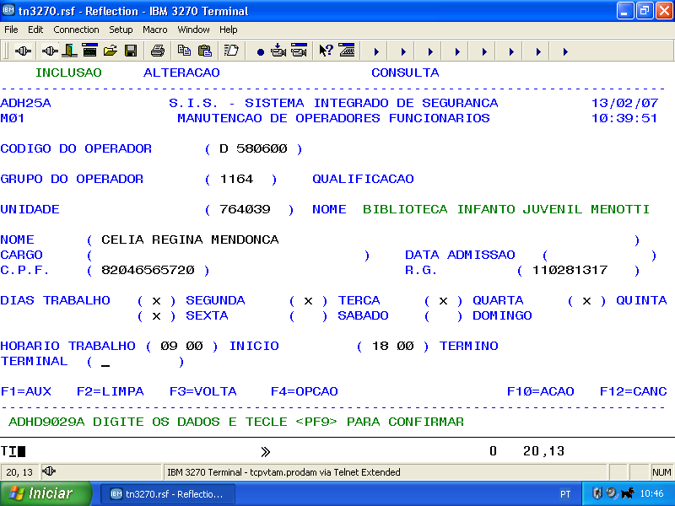

- Preencher com um X os DIAS DE TRABALHO e informar o HORÁRIO DE TRABALHO DO SERVIDOR, por medida de segurança e tecle <F9>.

- O Sistema está aberto de 2ª a 6ª feira no horário das 7 às 19 horas. Quando o operador vier a trabalhar no fim de semana, deve-se enviar um e-mail para smgsimproc@ prefeitura.sp.gov.br com o assunto “liberação de fim de semana” fazendo tal solicitação.

Após cadastrar o operador no SIS, cadastrar na Tabela de Operadores.

Para ter acesso ao aplicativo CICS6 (Aplicativo onde está liberado o Sistema SIMPROC), o operador deve ser cadastrado no NETVIEW com a liberação do aplicativo CICS6 através de formulário próprio (REQUISIÇÃO DE EMULAÇÃO SNA) enviado para o e-mail dpc_vsl@prodam.sp.gov.br não se esquecendo de mencionar na assinatura do e-mail o seu nome completo e RF para verificação.

Ex. de Assinatura: Marivone Oliveira Vieira
SNJ/JUD
RF 601.165

2ª situação

Consultar o RF do operador a ser cadastrado no SIS usando a tela CONS. OPER. C/ ASSUN

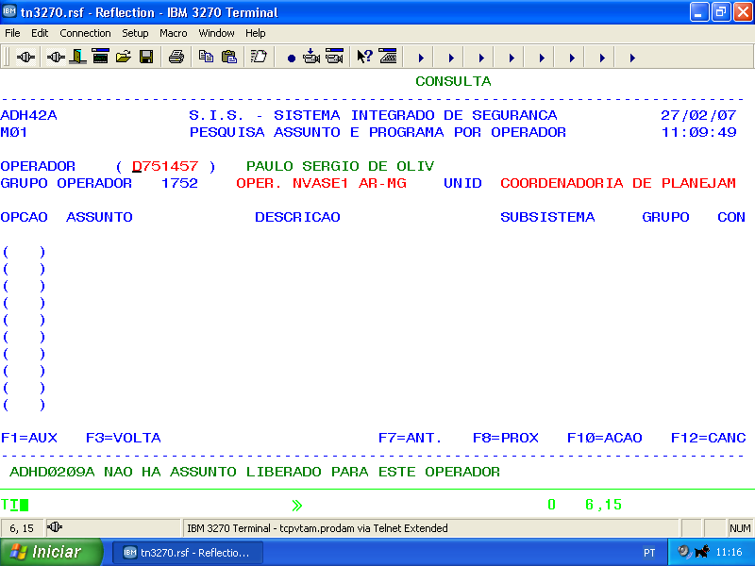

- Se o operador constar cadastrado no grupo OPER. NVASE1 bloquear o operador na tela CONTROLE DE BLOQUEIO

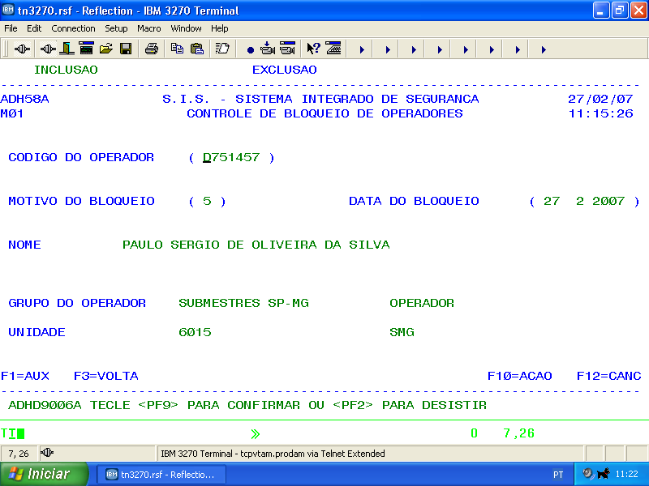

- Informe o RF do operador, o motivo do bloqueio é 5-transferência de operador, (caso esteja bloqueando por outros motivos tecle <F1> para visualizar outras opções de bloqueio), digite a data do bloqueio, tecle <ENTER> e confirme com o <F9>.

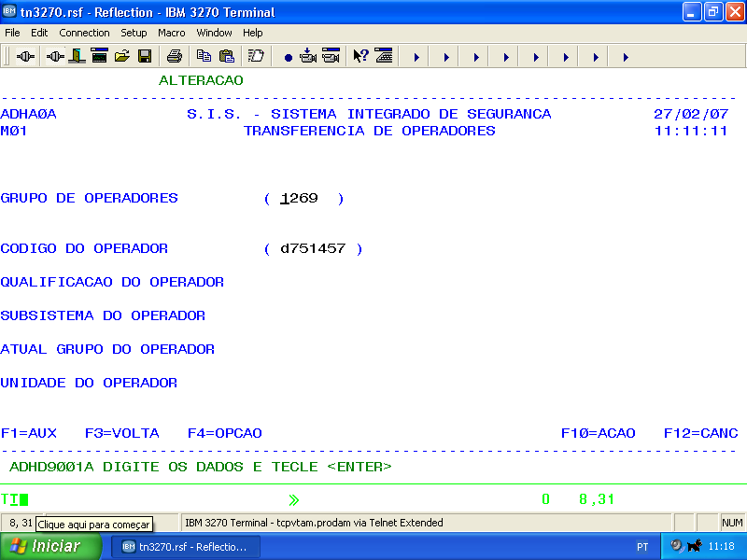

- Com o RF do operador bloqueado, transfira o operador de grupo usando a tela TRANSFERE OPERADOR, informe o grupo operador correspondente à sua unidade e o RF do operador e tecle <enter>.

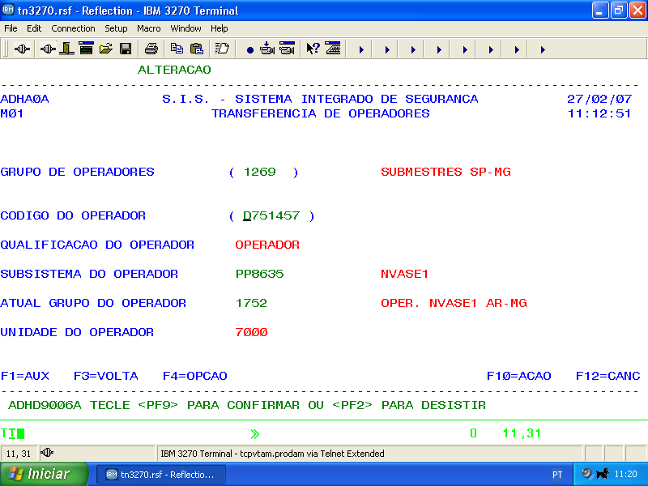

- Confirme se o grupo pertence a sua unidade e tecle <F9>
- Certifique-se que o RF pertence ao operador, pois esta tela não mostra o nome correspondente ao RF informado.

.. Após alterar o grupo do operador é necessário desbloquear o RF, para que o operador possa acessar o SIMPROC, utilizando no SIS a tela CONTROLE DE BLOQUEIO opção EXCLUSÃO.

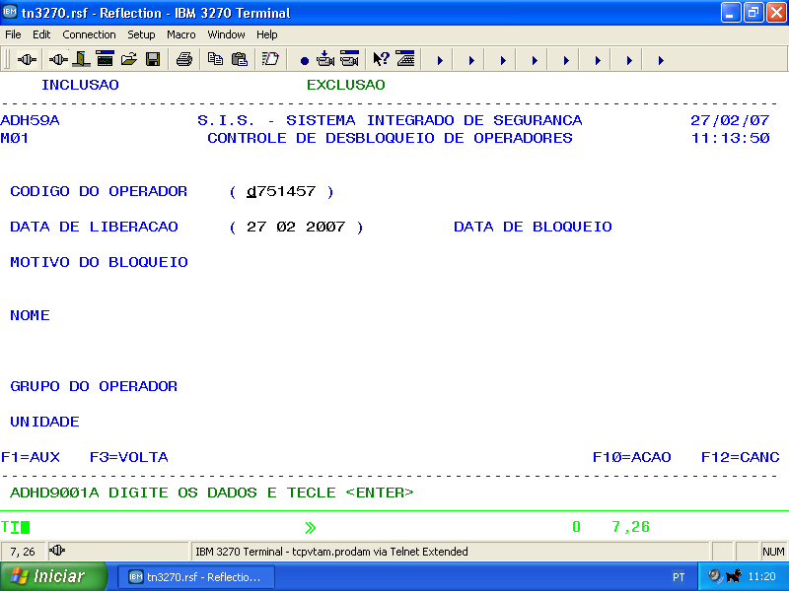

- Informe o RF do operador e a data em que está efetuando o desbloqueio e tecle <enter>.

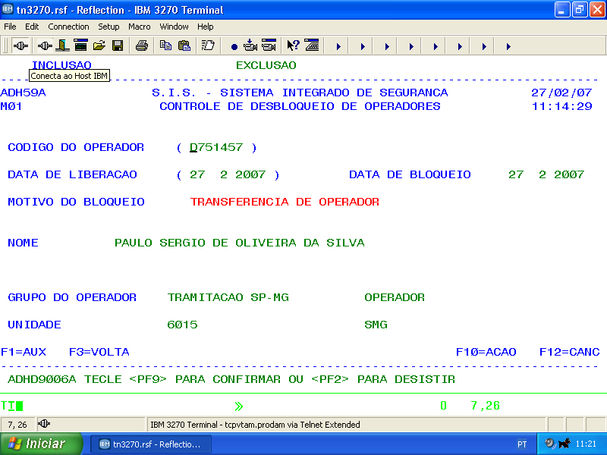

- Confira o nome do operador, se estiver correto tecle <F9>.

Caso você esteja alterando o grupo em data diferente da data do bloqueio, você terá que desbloquear, bloquear e desbloquear novamente.
Para bloquear utilize no SIS a tela CONTROLE DE BLOQUEIO opção INCLUSÃO, (telas ilustradas anteriormente).

Todos os operadores cadastrados primeiro no NETVIEW são cadastrados com “horário cheio”, por tanto após alterarmos o grupo devemos alterar este “horário cheio” usando a tela MANTEM OPER. FUNCION., opção ALTERAÇÃO.

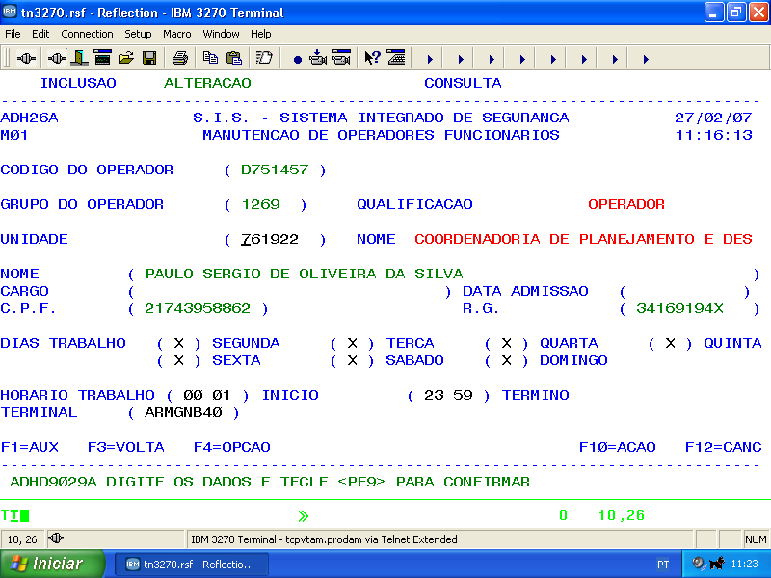

- Digite o RF do operador, e tecle <ENTER>.

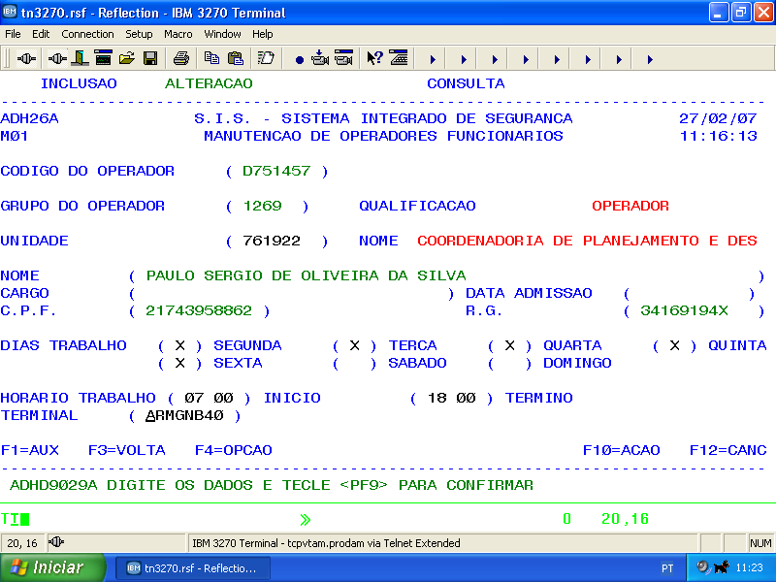

- Vá com o cursor até a opção do sábado e domingo e retire o X informe o horário de trabalho do operador e tecle <F9>.

- Lembre-se que por medidas de segurança libere somente de 2 ª a 6ª feira e o horário de acordo com o horário de trabalho do servidor.

Reinicialização de senhas

O Sistema lhe dá 3 tentativas de digitar corretamente a senha, na 4ª tentativa errada o Sistema revoga a sua senha.
Quando um operador disser que a senha dele está revogada ou bloqueada, consulte primeiro antes de reiniciar.
Na senha de submestre, estando em qualquer tela do SIS ou do SIMPROC, tecle <F12>, o Sistema voltará para a seguinte tela...

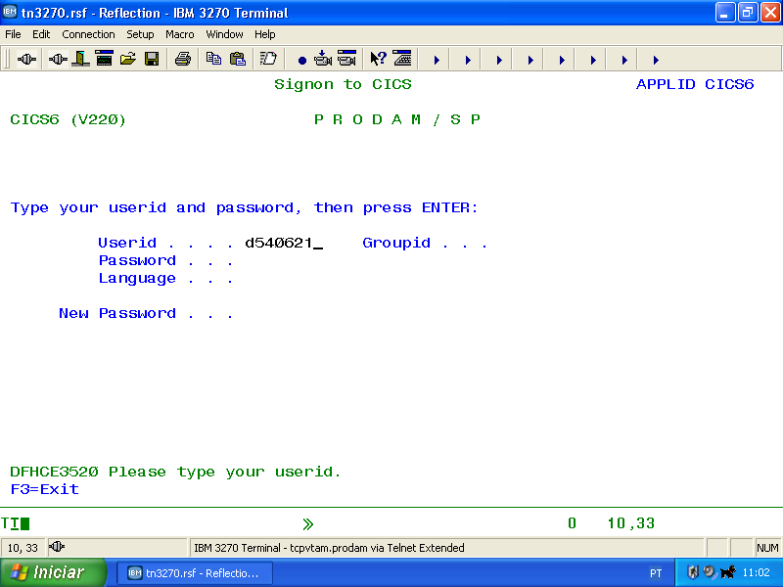

- Digite o RF do operador, e tecle <ENTER>, se a senha estiver realmente revogada o sistema irá informar.

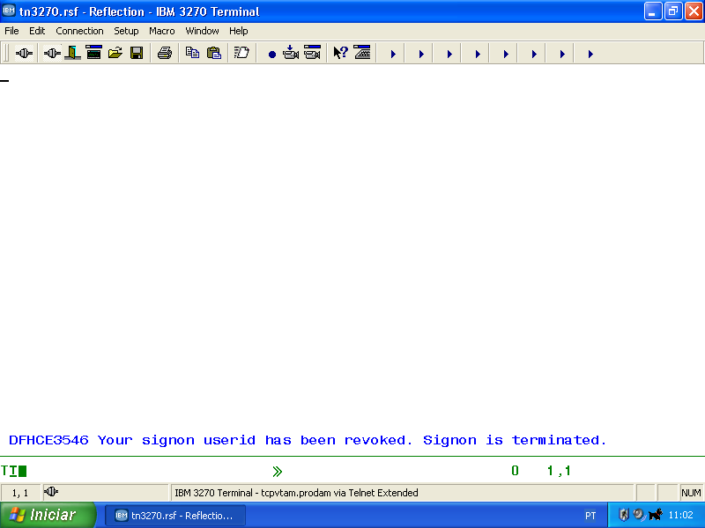

- Constatando que realmente está bloqueada com a mensagem “YOUR SIGNON USERID HAS BEEN REVOKED”, utilize no SIS a tela REINICIALIZA SENHA

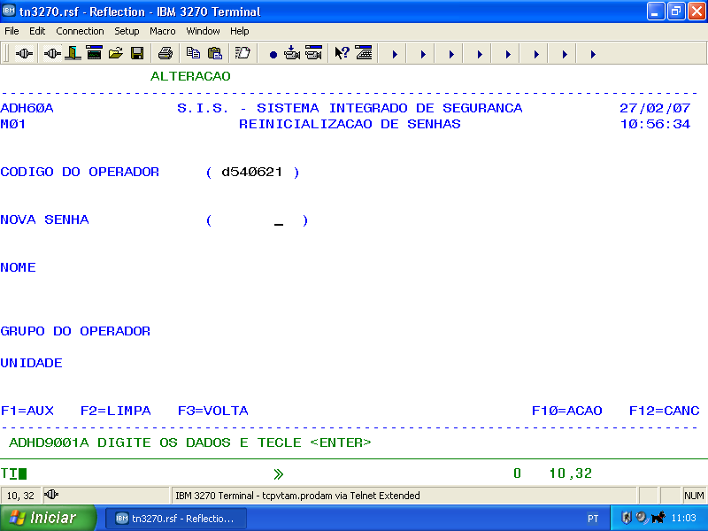

- Digite o RF do operador, e insira uma senha de 6 até 8 caracteres e tecle <enter>.

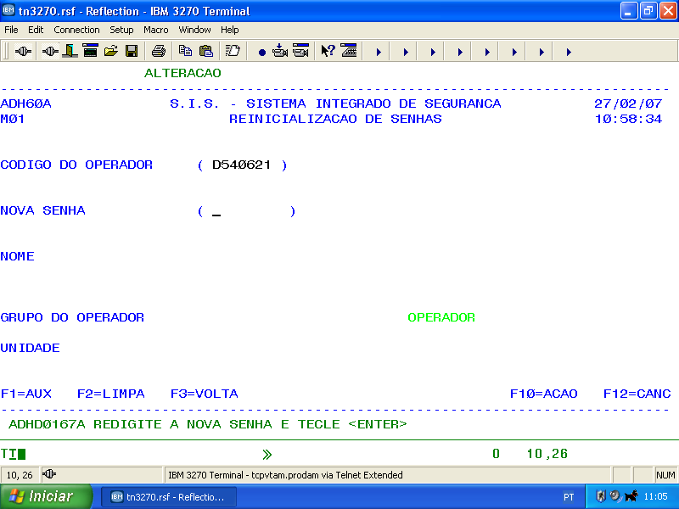

- O Sistema irá solicitar que você re-digite a senha informada para verificação, re-digite e tecle <ENTER> novamente

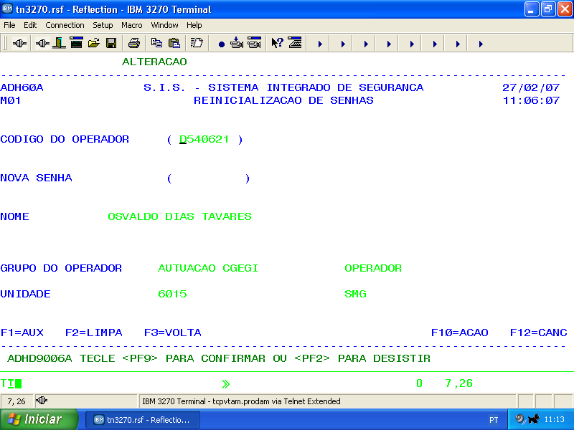

- Confira se o RF informado pertence ao operador e confirme teclando <F9>.

Manutenção do cadastro

Conectar assuntos

Se o operador for tramitar processos, tem que ser conectado as ATIVIDADES DE TRAMITAÇÃO usando-se no SIS a tela CONNECT DE OPERADOR

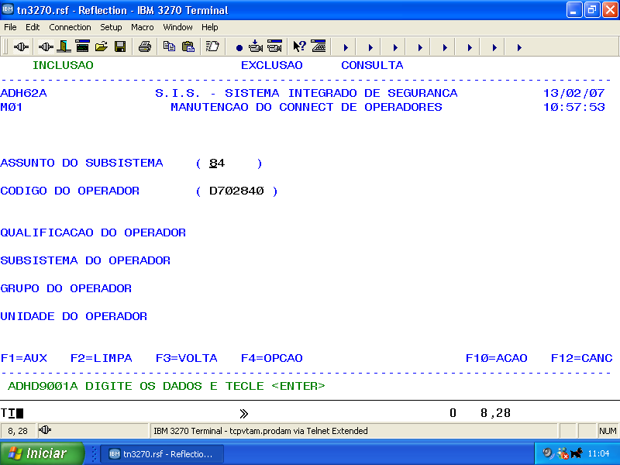

- Informe o código do assunto a ser conectado, o RF do operador e tecle <ENTER>.

O assunto 74 Atividades de Consultas está vinculado ao grupo das Unidades, não sendo necessário conectar.

Veja a seguir os códigos dos assuntos do SIMPROC.
84 Atividades de tramitação
94 Atividades de autuação
979 Atividades de autuação de SMSP-SEHAB (somente para operadores das praças de atendimento das Subprefeituras e do Protocolo de SEHAB)
104 Atividades de subtramitação
650 Carga da impressora

Se um operador for tramitar processos, precisa conectar o assunto 84.
Se um operador for subtramitar processos, precisa conectar os assuntos 84 e 94.
Se um operador for autuar processos, precisa conectar os assuntos 84, 94 e 650

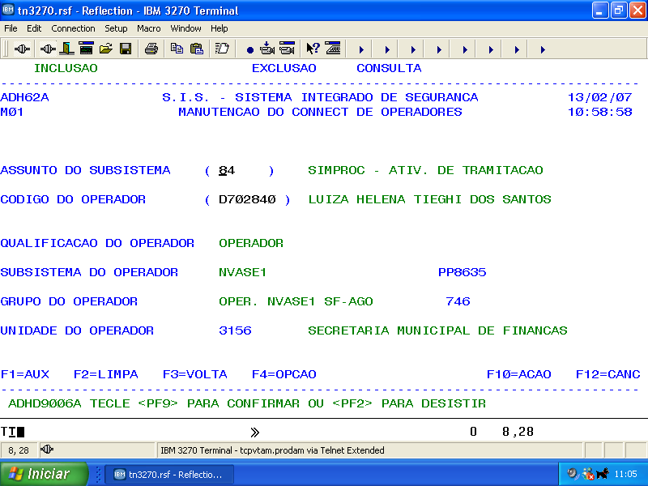

- Confira o nome do operador e da atividade que está sendo conectada se estiver correto confirme com o <F9>.

Alterar grupo

Os grupos foram criados para que cada Departamento (Secretaria, Subprefeitura, Coordenadoria) tenha o seu submestre.

Se o operador mudar de um Departamento para outro, o grupo operador deve ser alterado para o grupo operador pertencente ao novo Departamento.

Identifique o mestre do sistema em que o operador está cadastrado utilizando no SIS a tela CONS. OPER. C/ ASSUN, digite o RF do operador e tecle <ENTER>.

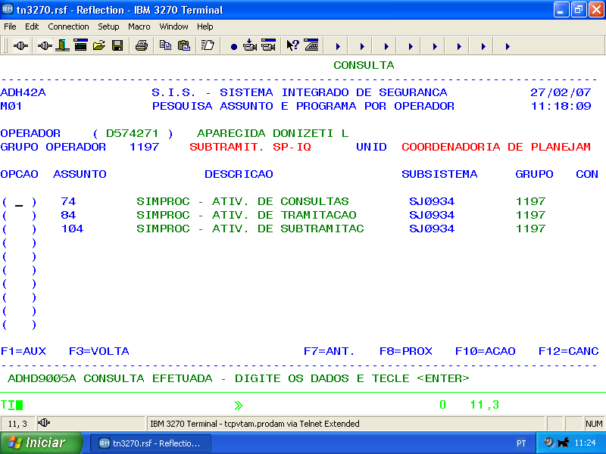

- Se o operador estiver cadastrado no subsistema SJ0934 envie um e-mail para DPM-10 solicitando o bloqueio do operador para transferência de grupo.

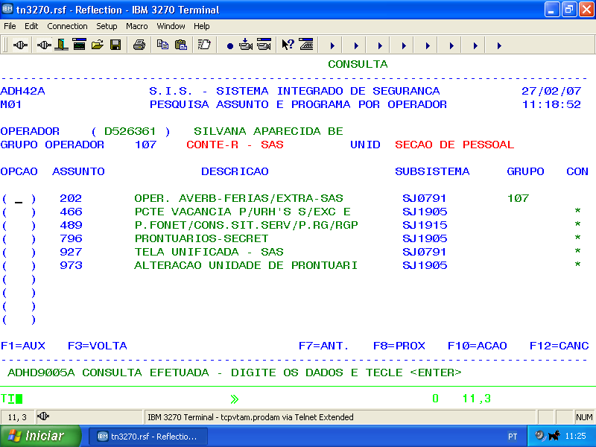

- Se o operador estiver cadastrado em outro sistema diferente de SJ0934 entre em contato com o mestre do sistema, localizando-o na tabela de mestres disponível no site www.prefeitura.sp.gov.br/processos e peça o bloqueio do operador para transferência de grupo.

Assim que o mestre do sistema bloquear o RF do operador, transfira o operador de grupo utilizando no SIS a tela TRANSFERE OPERADOR.

- Informe o grupo operador correspondente à sua unidade e o RF do operador e tecle <enter>.

- Confirme se o grupo pertence a sua unidade e tecle <F9>
- Certifique-se que o RF pertence ao operador, pois esta tela não mostra o nome correspondente ao RF informado.

.. Após alterar o grupo do operador é necessário desbloquear o RF, para que o operador possa acessar o SIMPROC, utilizando no SIS a tela CONTROLE DE BLOQUEIO opção EXCLUSÃO.

- Informe o RF do operador e a data em que está efetuando o desbloqueio e tecle <enter>.

- Confira o nome do operador, se estiver correto tecle <F9>.

Caso você esteja alterando o grupo em data diferente da data do bloqueio, você terá que desbloquear, bloquear e desbloquear novamente.

Para bloquear utilize no SIS a tela CONTROLE DE BLOQUEIO opção INCLUSÃO.

- Informe o RF do operador, o motivo do bloqueio é 5-transferência de operador, digite a data do bloqueio e tecle <ENTER>.
- Após desbloqueie novamente usando a opção EXCLUSÃO desta mesma tela.

Alterar horário

O horário cadastrado no Sistema deve coincidir com o horário de trabalho do operador, deixando uma tolerância de 30 minutos antes e depois, usando a tela MANTEM OPER. FUNCION, opção ALTERAÇÃO.

- Digite o RF do operador e tecle <ENTER>, altere o horário e confirme teclando o <F9>.
Tabela de operadores

Cadastro de Novos Operadores

Consultar o RF do operador a ser cadastrado no SIMPROC usando a tela TAB. OPERADORES, opção CONSULTA

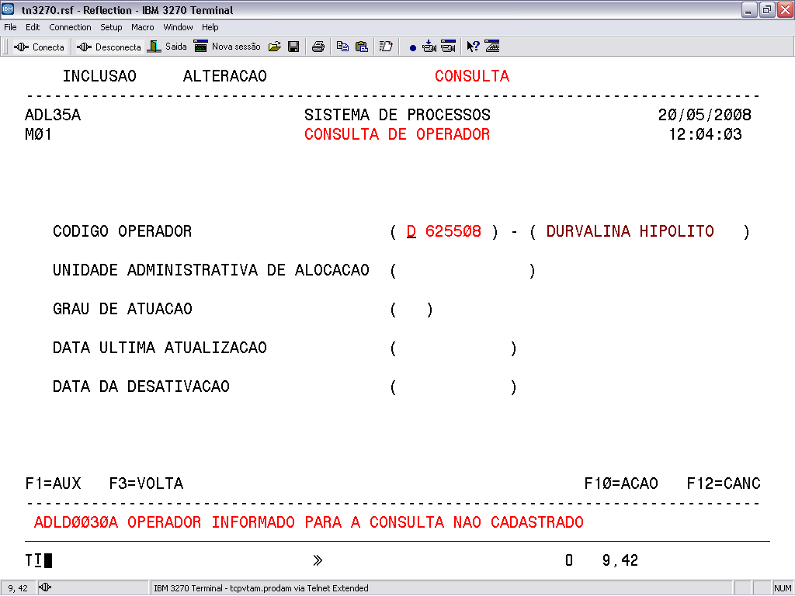

- Se ele não tiver cadastro, utilizar a opção INCLUSÃO

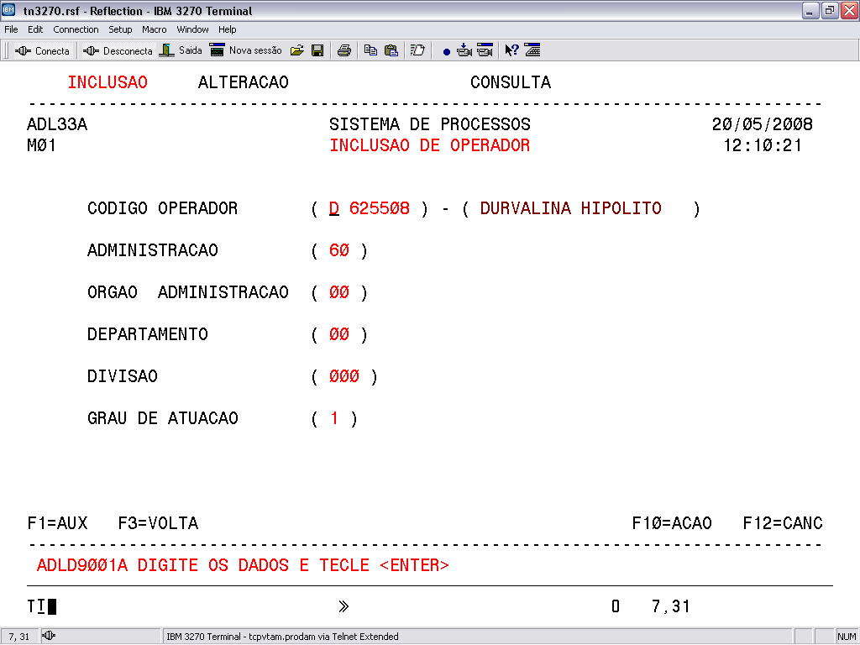

- Preencher o RF do operador, o código da unidade em que o operador irá atuar e o grau, tecle <enter> e confirme com a tecla <F9>.
Alteração de Unidade

Consultar o RF do operador a ser alterado no SIMPROC usando a tela TAB. OPERADORES, opção CONSULTA

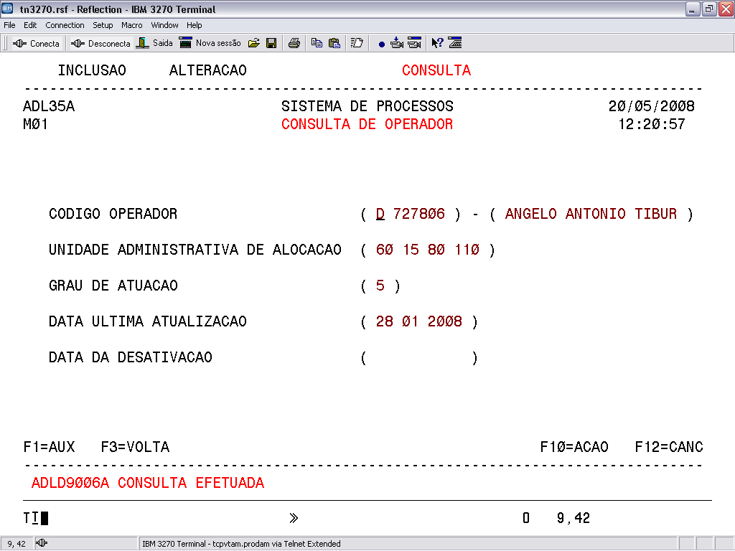

- Se ele tiver cadastro, utilizar a opção ALTERAÇÃO

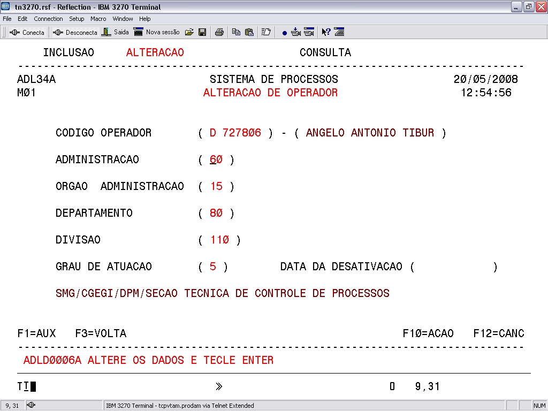

- Preencher o RF do operador e teclar <enter>.
- Confirmar o nome do operador e digitar o código da unidade em que o operador irá atuar e tecle <enter> e confirme com a tecla <F9>.

Para alterar um operador para uma unidade suspensa ou de uma unidade suspensa, preencha PLANILHA ROXA, com o motivo M, devidamente numerada e protegida por senha, e enviar para smgsimproc@prefeitura.sp.gov.br

Desativar

A Desativação do funcionário consiste em não permitir que o mesmo acesse o SIMPROC (em caso de exoneração, ou licença médica de longa duração).
Consultar o RF do operador a ser desativado no SIMPROC usando a tela TAB. OPERADORES, opção CONSULTA

- Se ele estiver ativo e quiser desativar o sistema SIMPROC, utilizar a opção ALTERAÇÃO

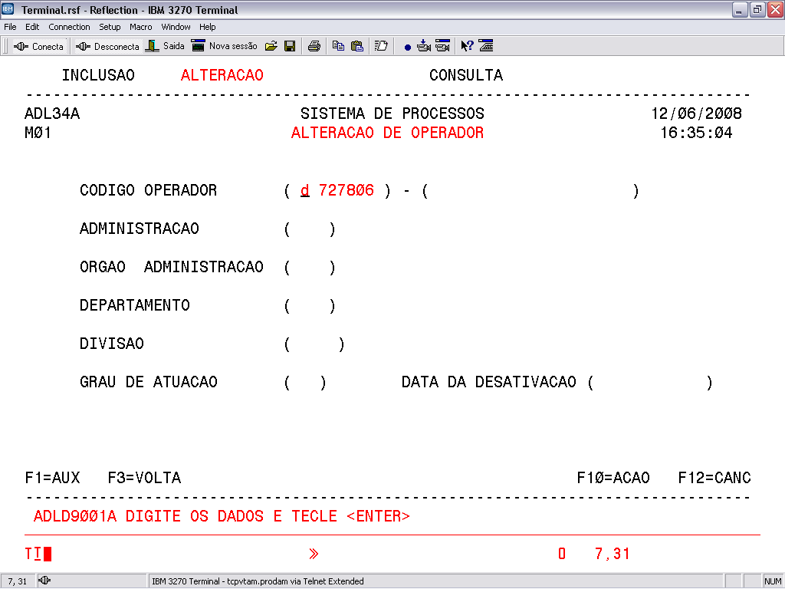

- Preencher o RF do operador e teclar <enter>.

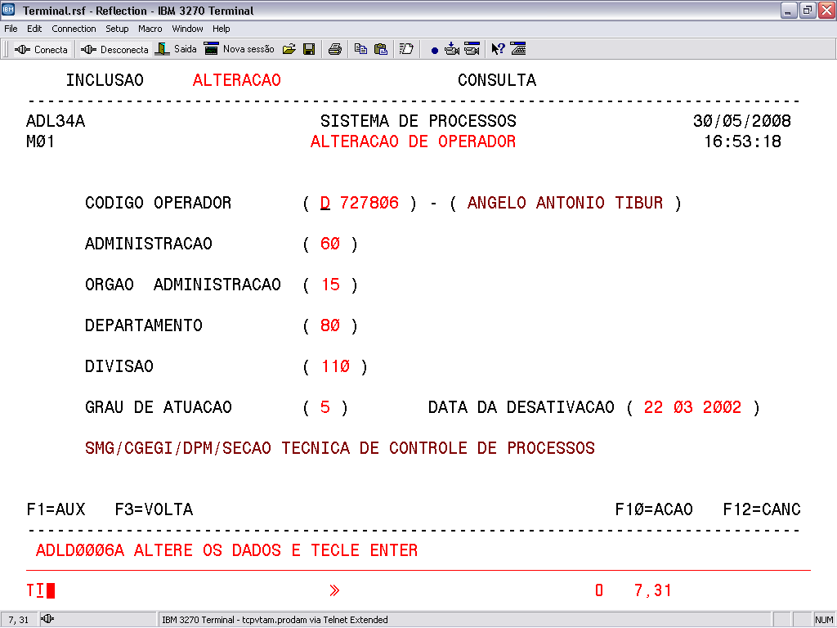
- Confirmar o nome do operador e digitar a data da desativação, tecle <enter> e confirme com a tecla <F9>.

Reativar

A Reativação do funcionário consiste em permitir que um funcionário que já tinha cadastro, acessava outros sistemas mas não o IMPROC o acesse.
Consultar o RF do operador a ser reativado no SIMPROC usando a tela TAB. OPERADORES, opção CONSULTA
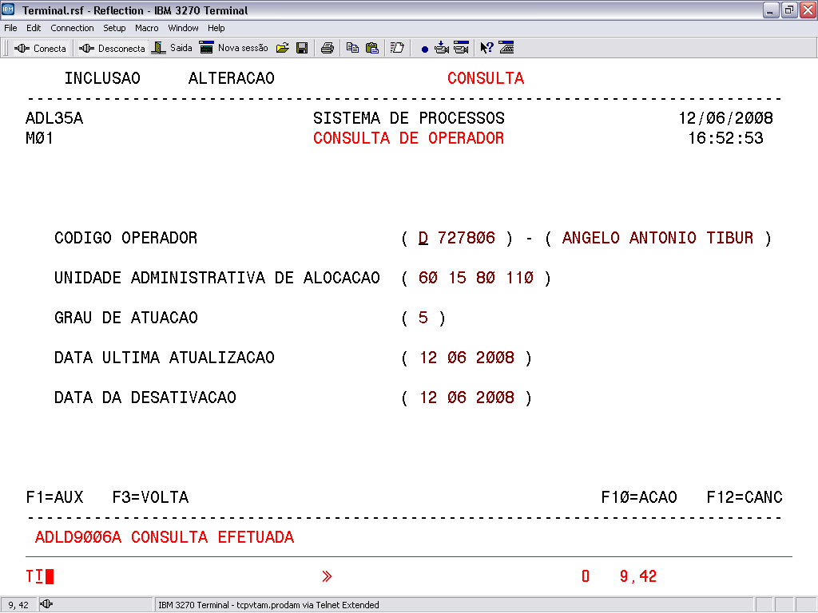

- Se ele estiver desativado e quiser ativar o sistema SIMPROC, utilizar a opção ALTERAÇÃO

- Preencher o RF do operador e teclar <enter>.

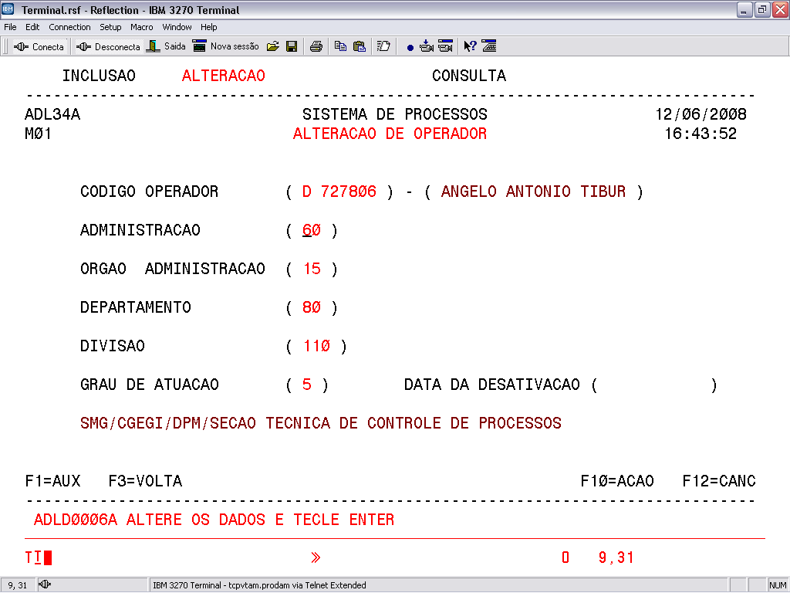
- Confirmar o nome do operador e limpar a data da desativação, tecle <enter> e confirme com a tecla <F9>.

